

Latvijas Universitātes Vadības un uzņēmējdarbības mācību centrs

(LU VUMC)

**IEVADS DATU BĀZĒS**

2022

ESF projekts Nr. 8.4.1.0/16/l/001  
‘’Nodarbināto personu profesionālās kompetences pilnveide”

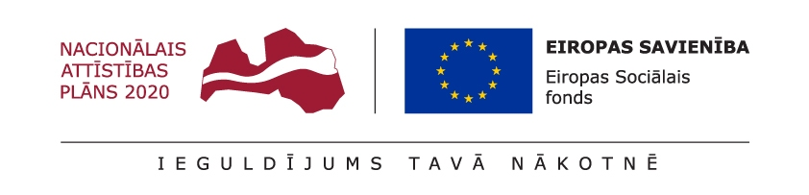

# Nodarbība 09

## Uzdevums 2 : Datu bāzes rezerves kopēšana (dumps)

### Database dump

* Palaidiet komandrindu.
* Palaidiet mysqldump komandu ar izvadu failā. Komandā būs jānorāda pieslēgšanas parametri, ja tas ir remote server -- arī host adresi un portu. Hint : labāk paņemiet mazu datu bāzi, kur ir maz tabulu un datu.
* Saglabājiet dump failu pasniedzēja norādītajā vietā.